Дата проведення уроку : 07.04.2020
Група: 2М-2
Професія: маляр
Майстер в/н: Татур І О . вайбер 0950160283
ел пошта dominskaairina@gmail.com

Урок №17

Тема уроку: Прийоми пофарбування дерев’яних, металевих поверхонь щіткою.
Мета уроку:
Навчальна : закріпити уміння, вдосконалити прийоми, сформувати уміння і навички, навчити учнів, закріпити знання, конкретизувати важливі положення теми, залучити учнів до поглибленого осмислення поставлених на опрацювання завдань з пофарбування дерев’яних, металевих поверхонь щіткою.
Виховна – формувати в учнів виховання трудової і робочої , створення умов для морального, естетичного і фізичного виховання, виховувати в учнів творче ставлення до трудового процесу з пофарбування дерев’яних, металевих поверхонь щіткою.
Розвиваюча- розвивати навики самоконтролю; розвивати професійне мислення; розвивати свідому трудову дисципліну; розвивати здібності самостійного і колективного аналізу нової інформації; розвивати уміння аналізувати з пофарбування дерев’яних, металевих поверхонь щіткою.
Структура уроку: Повторення пройденого матеріалу 8.00 – 9.30 з теми : «Прийоми пофарбування штукатурних , гіпсокартоних поверхонь валиком»
( відповідайте письмово та присилайте на viber).
1.З яких процесів складається пофарбування штукатурних та гіпсокартоних поверхонь? 2.Які інструменти потрібні для пофарбування поверхонь ? 3.Які матеріали потрібні для пофарбування поверхонь валиком? 4.Які вимоги висуваються до поверхні під фарбування сучасними матеріалами? 5.Які ви знаєте вимоги з охорони праці на робочому місці? 6. В чому відмінність сучасних шпаклівок від звичайних ? 7. Чи входить в склад шпаклівки крейда? 8. Які є види ґрунтовок під водяне пофарбування ?

Пояснення нового матеріалу 8.00 - 13.00
Інструктаж з ОП та БЖД
1. Перед початком роботи всі робітники повинні пройти інструктаж на робочому місці. 2. Інструменти, якими користуються робітники повинні бути справними, а металеві поверхні міцно насадженими на ручки. 3. Перед тим, як розпочати працювати з будь-якими материалами, уважно прочитайте інструкції до них. 4. Більшість фарбових сумішей, у яких розчинниками є рідини, що легко випаровуються, шкідливі для організму людини. 5. Отруйні речовини потрапляють до організму людини через органи дихання, шкіру та шлунок. 6. Під час виконання малярних робіт усередині приміщень, робітники повинні бути забезпечені противогазами відповідного типу, захисними окулярами, респіраторами; 7. Під час виконання малярних робіт усередині приміщення, має бути забезпечена природна (провітрювання) чи штучна вентиляція. 8. Під час роботи на висоті необхідно працювати на справних пристроях 9. Паління під час роботи з шпаклівками та ґрунтовками заборонено. 10. Після роботи необхідно дотримуватися правил особистої гігієни, ретельно вимити руки, обличчя.
Організація робочого місця
Робоче місце маляра – це ділянка у межах якої працює маляр , і може розмічувати потрібні для роботи пристрої, інструменти, і матеріали так щоб під час пофарбування не доводилось робити зайвих рухів і не витрачати час . На робочому місці не повинно бути сміття, зайвих матеріалів які заважатимуть виконанню технологічного процесу.
Технологічний процес :Підготовка дерев'яних поверхонь до фарбування
Ремонт будівельних конструкцій слід починати з їх очищення та вирівнювання. Виникає питання: як видалити фарбу з дерев'яної поверхні?
В даний час використовується кілька способів виконання даної операції, описані в спеціальному розділі нижче. Очищену від старих покриттів поверхню необхідно вирівняти за допомогою шпаклівок, ретельно заґрунтувати і знежирити. Після висихання основи можна приступати безпосередньо до нанесення фарби. Способи очищення дерев'яних поверхонь від старих покриттів.
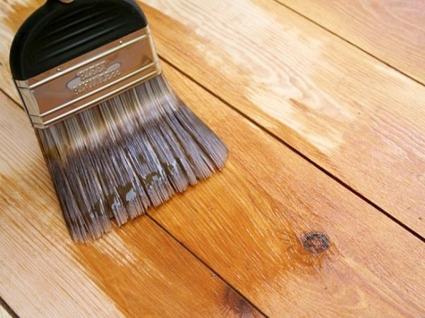
Існує декілька технологій для зняття раніше нанесених шарів ЛКП, заснованих на використанні різних принципів. Видалення фарби з дерев'яних поверхонь виконується наступними способами:
1. Механічний. Робота виконується за допомогою піскоструминного устаткування або обертових дротяних щіток. На відносно невеликих площах стара фарба знімається вручну.
2. Термічний. Передбачає застосування промислових фенів або паяльних ламп. Під впливом високої температури відбувається спучування покриття, після чого воно легко видаляється шпателем.
3. Хімічний. Передбачає використання спеціальних складів, що наносяться на дерево. Вони частково розчиняють фарбу і забезпечують її відшаровування. Вибравши спосіб того, як прибрати фарбу з дерев'яної поверхні, необхідно потурбуватися захисними засобами. Будуть потрібні окуляри, респіратори або маски і захисні рукавички, а в процесі робіт слід дотримуватися заходів безпеки. По закінченні операції дерев'яна конструкція очищається від пилу та сміття вручну щіткою або обдуванням її стисненим повітрям. Знежирення поверхонь
Основа, з якою видалено старе покриття, зазвичай має забруднення самого різного характеру. Вони знижують адгезію шпаклівок, грунтовок і фарб до поверхні; потрібно очищення від них. Чим знежирити дерев'яну поверхню перед фарбуванням і підготовкою? Для проведення цієї операції можуть бути використані розчинники на основі уйат-спіриту або розроблені спеціально для цієї мети склади. Порада: Не рекомендується наносити знежирюючий речовина пензлем з двох причин. По-перше, це збільшує витрату матеріалу.
По-друге, кисть не видаляє забруднення з основи.
Найкраще застосовувати ганчір'я або серветки.
Існують і інші технології знежиренню: занурення в спеціальні ультразвукові ванни, обробка парами розчинника або сухим льодом. Така методика передбачає застосування спеціального обладнання, і застосовуються на спеціалізованих підприємствах. Нанесення грунтовок
Наступний етап підготовчих робіт полягає у зміцнення основи спеціальними засобами. Для цих цілей застосовуються акрилові проникаючі грунтовки.
Нанесення складу на основу можливо різними способами:
•пульверизатором;
•пензлем;
• валиком.
Максимальна продуктивність у першого варіанту з використанням компресора. Така технологія, крім іншого, забезпечує рівномірність шару і не допускає пропусків.
Корисно: для плоских поверхонь оптимально використання будівельного валика.
Час висихання грунтовки залежить від температури і руху повітря.
Наявність протягів не допускається, занадто швидке випаровування грунтовки може привести до розтріскування і викривлення конструкції. У міру висихання основи слід переходити до нанесення шпаклівки на дерево для усунення заглиблень. Для цих цілей використовуються готові склади на акриловій основі. Така шпаклівка після полімеризації стає твердою і має хороше зчеплення з матеріалом. Підготовка дерев'яних поверхонь під забарвлення передбачає послідовне нанесення складу в декілька шарів з просушування кожного з них.Операція виконується наступним способом:
1. Майстер набирає невелику кількість шпаклівки з ємності, другим інструментом видаляє надлишки.
2. Приклавши робочу кромку під кутом до поверхні, заповнює поглиблення складом.
3. Надлишки шпаклівки видаляються інструментом, при цьому здійснюється його вирівнювання.
4. Після висихання попереднього шару наноситься наступний.
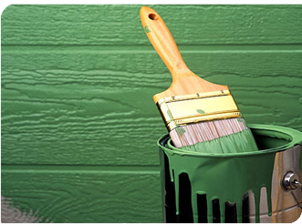
Підготовлена ​​основа залишається в спокої для повної полімеризації шпаклівки. За цим слідує шліфування дрібним наждачним папером і нанесення грунтовки. Час висихання шпаклівок і грунтовки може становити від декількох годин до доби.
Підбір фарб для дерев'яних поверхонь
Якість покриття багато в чому визначається властивостями використаних матеріалів.
Сучасна фарба для дерев'яних поверхонь може мати такі основи:
•масляну;
•алкидную;
•акрилову.
Кожен з представлених матеріалів має переваги і особливості використання. Практика показує, що фарбування акриловими фарбами дає найкращий результат. Підбір кольору фарби здійснюється дизайнером за погодженням із замовником або ж самостійно. Одним з вирішальних факторів при виборі будівельного матеріалу є ціна. Нанесення фарби на дерев'яні поверхні
Завершальний етап - найвідповідальніший, від якості його виконання залежать декоративні та міцнісні характеристики. Фарба на підготовлену основу наноситися вручну щіткою, пензлем або валиком, або за допомогою пневматичного пульверизатора. Найбільш поширена технологія полягає в комбінуванні названих вище методик. Великі поверхні забарвлюються валиком або пульверизатором, а важкодоступні - пензлем.
При проведенні робіт слід закрити інші конструкції від попадання бризок фарби. ЛКП зазвичай наносяться в декілька шарів для досягнення найкращого ефекту. Після кожного етапу проводиться просушка. Технологія нанесення фарби нескладна; від виконавця вимагається лише акуратність.

Технологія фарбування металу
Технологічний процес поділяється на кілька послідовних етапів, що дозволяє домогтися найкращих результатів.

Інструмент і матеріали
Перш за все потрібно приготувати необхідні інструменти і матеріали:
- Фарбувальний склад.
- При обробці вручну листових виробів застосовується валик, для складних або важкодоступних ділянок – пензлики, при механізованому способі – краскопульт. Якщо фарбувати необхідно велику площу, то ручним інструментом це зробити дуже важко. Але потрібно враховувати, що пульверизатором добре наноситься тільки склад певної в’язкості.
- Суміш для грунтування. При роботі зі звичайним підставою підійде простий розчин для металу. Якщо виріб виготовлений з кольорових матеріалів, то підбирається відповідний грунт. У разі присутності іржі потрібно грунт-перетворювач. Його особливість в тому, що він вступає у взаємодію з ушкодженою структурою і перетворює її в захисний шар.
- Окрема ємність для фарби. Це може бути тара для валика або пензлика, щоб спростити процедуру.
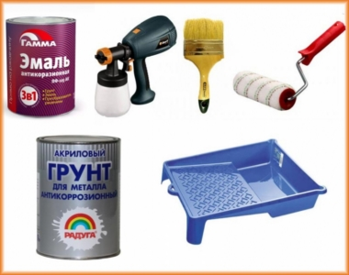
Інструменти і матеріали для фарбування

Підготовка металевих поверхонь під фарбування
Цей процес вимагає відповідального підходу, будь-які недоліки будуть помітні. Виправити з’явилися через погану підготовку проблеми вкрай важко, а часом неможливо.
Алгоритм дій:
- Підстава очищається від пилу і бруду, залишки старого декоративного шару повністю видаляються. При роботі з металом краще уникати накладення нової фарби на стару навіть в разі їх збігу.
- Важливим етапом є знежирення, завдяки якому поліпшується адгезія. При роботі на вулиці потрібно захистити поверхню від попадання бруду. Перша змив виконується за допомогою розчинника або уайт-спіриту: обробляється вся площа, особлива увага приділяється важкодоступних місцях. Наступна обмивка проводиться теплим мильним розчином, який потім ретельно видаляється звичайною водою. Підсумком має стати чисте і сухе покриття.
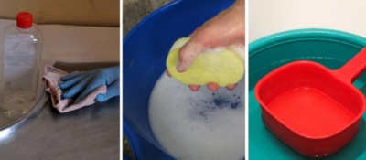
Знежирення відбувається послідовно: 1 етап – використання спеціального знежирювачах, 2 – мильна вода, 3 – звичайна вода
- При наявності дефектів (тріщин і поглиблень), які псують зовнішній вигляд, проводиться шпаклювання. Попередньо всі оброблювані місця покриваються антикорозійними складами. Шпаклівка наноситься вибірково, виключно на потрібні ділянки. Суміш ретельно розподіляється і розрівнюється, а після висихання шліфується. Повинна вийти єдина площину без слідів ремонту.
- Якщо присутній іржа, її знімають, при сильних пошкодженнях застосовується перетворювач. Його наносять на поверхню, очищену від основних слідів корозії. За рахунок фосфорної кислоти відбувається реакція, в ході якої утворюється захисна плівка.
- Незначні пошкодження видаляють шляхом шліфування і зачистки. Необхідність застосування грунтовки залежить від обраної фарбувальної різновиди та типу покриття. Наприклад, оцинкування піддавати грунтуванню не слід.
Підготовку поверхні металу можна вважати завершеною після того, як всі дії будуть виконані, а основа просушена.

Як правильно пофарбувати металеві вироби
Методи фарбування залежать від інструментів, допускається комбінування пристосувань.

фарбування валиком
Валиком зручно працювати на великих і рівних поверхнях. Технологія наступна:
- Склад попередньо розлучається, як розчинник вибирається відповідне речовина. Така процедура потрібна для більш легкого розподілу.
- Фарба переливається в зручну ємність. Валик повинен занурюватися широкою частиною, а не боком. Інструмент повинен бути гранично надійним і не залишати після себе ворсинок.
- Процес починається з вибраної ділянки. Краще рухатися від одного краю до іншого, це дозволить уникнути видимих ??переходів.
- Змочений інструмент встановлюється на поверхню, після чого починається розкочування. Перші руху йдуть у вертикальному напрямку: від низу до верху і назад. Відразу захоплюється ділянку в два або три рази більше ширини валика. Натискання повинно бути мінімальним з поступовим зростанням.
- Після того як склад буде перенесений на поверхню, руху змінюються на горизонтальні.
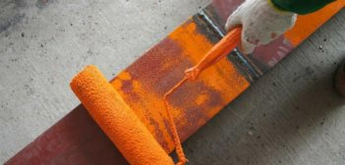
Валик – це доступний і швидкий спосіб фарбування, але цей інструмент в більшій мірі підійде для прямих і рівних поверхонь
Запорука успішної роботи – планомірний розподіл матеріалу без занадто товстих ділянок. Кількість наносяться шарів варіюється від 2 до 4.

фарбування пензлем
Це досить монотонне заняття, яке проводиться на складних або рельєфних частинах вироби.
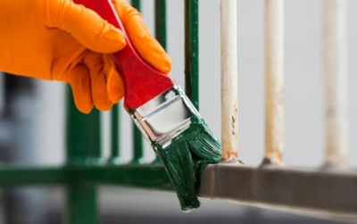
Кисть ідеальна для важкодоступних місць і невеликій площі фарбування
Якщо суміш дуже в’язка, то її трохи розбавляють. Занурювати щетину потрібно не повністю, а на 1/3, це дозволить уникнути появи патьоків, надлишки струшують постукуванням об край ємності. Рухи повинні бути односпрямованим. Першими мазками фарба укладається на покриття, наступними – розтирається. Кількість наносяться шарів залежить від типу поверхні.
Складні конструкції фарбуються тонкими пензликами, при цьому набирається мінімальна кількість розчину. Це дозволить виключити появу застиглих крапель.

застосування фарбопульта
Оскільки поглинання металу не дуже висока, використання пульверизатора передбачає наявність досвіду. Якщо його немає, необхідно потренуватися.
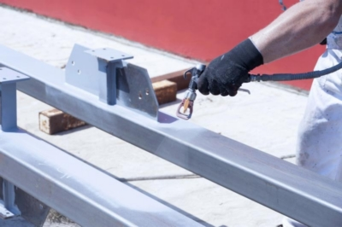
Нанесення фарби за допомогою фарбопульта
Рекомендації по роботі наступні:
- Розпилення відбувається без зупинок. Перші рухи повинні бути плавними і повільними. Шар укладається паралельно.
- Після початкового покриття процес прискорюється, одне і те ж місце обробляється в різних напрямках. Важливо дотримуватися однакову дистанцію.
Цей прилад значно полегшує роботу своїми руками. При певній вправності пофарбувати вдається навіть складні ділянки.
У домашніх умовах такий процес провести дуже важко, оскільки необхідна фарбувальна камера і спеціальні інструменти. Та найголовніша перевага такого способу в тому, що після нанесення фарби виріб піддається термічній обробці, а це робить покриття більш надійним і довговічним.

Закріплення нового матеріалу 12.00-13.30
1.Які ви знаєте способи пофарбування дерев’яних поверхонь? 2.Які інструменти потрібні для пофарбування поверхонь? 3.Які вимоги висуваються до поверхні що фарбуються сучасними матеріалами? 4.Які ви знаєте вимоги з охорони праці на робочому місці під час фарбування поверхні ? 5. В чому відмінність сучасних шпаклівок від звичайних ? 6. Які є види ґрунтовок під пофарбування ? 7. Технологія пофарбування дерев’яних поверхонь? 8. Технологія пофарбування металевих поверхонь ? 9. Охорона праці при пофарбуванні масляної фарби?
Відповіді надсилати 07 .05.2020 з 13.00 до 13.30 на вайбер: 0950160283

Майстер виробничого навчання: І.О.Татур

